**新疆青松建材化工（集团）股份有限公司水泥分公司2500吨日线3月份合并到新疆青松建材化工（集团）股份有限公司水泥分公司之后，传输有效率从2019年1月1日开始计算。停运时间从2018年10月12日开始----2019年3月22日结束，企业合并之后监控中心负责人重新将停运信息录入到新的企业新的排口下，数据已归档。未重新统计19年1月1日—19年1月31日的传输有效率，烦请协助解决。**

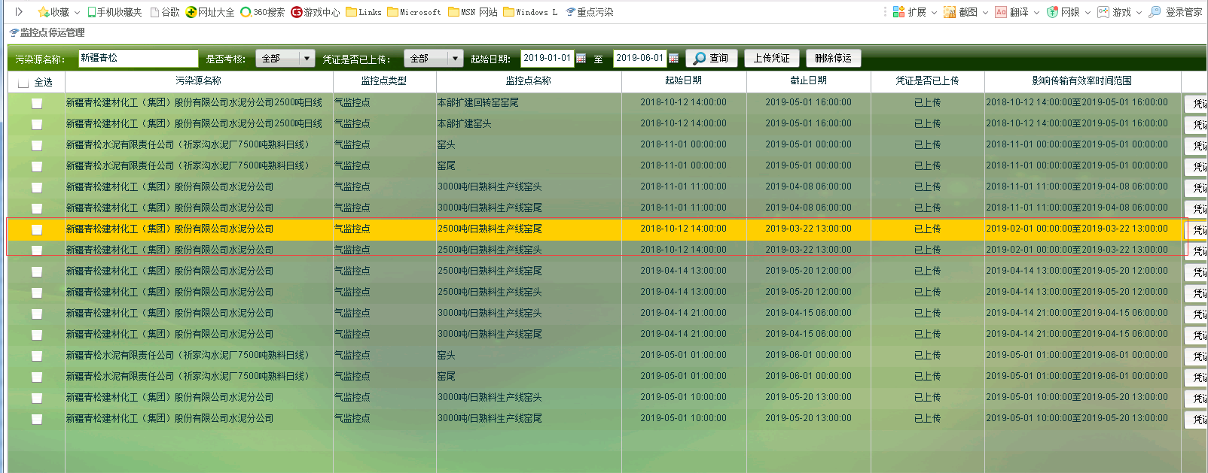

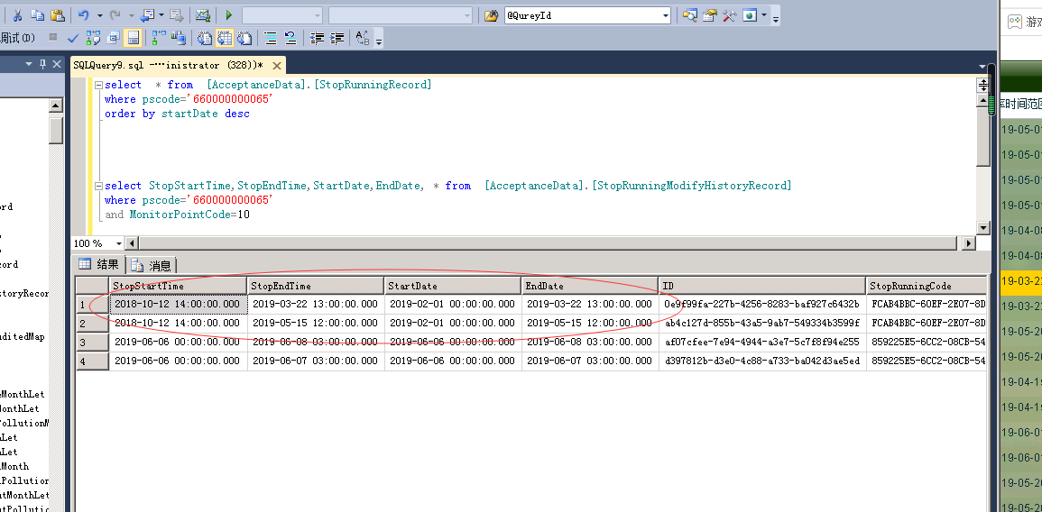

select StopStartTime,StopEndTime,StartDate,EndDate, * from [AcceptanceData].[StopRunningModifyHistoryRecord]

where pscode='660000000065'

--and MonitorPointCode=10 ，11